**SOFTWARE WEB PARA GESTION DE RIESGOS YSALUD PARA MINA EL RUBY**

Emerson David Pachón González y Esteban Felipe Forero Garzon

Programa de ingeniería de sistemas, Universidad de Cundinamarca

Proyecto de gestión del conocimiento

Director de proyecto

Octubre, 2024

**Índice**

1. Introducción 7

2. Resumen 9

3. Definición del problema 11

3.1. Descripción de la situación problemática 11

3.1.1. Formulación del problema 11

4. Justificación 12

6. Alcances y limitaciones 15

7. Marco de referencia 17

8 Estado del arte 22

• Marco teórico 26

10. Marco conceptual 30

11.12 . Aspectos metodológicos de desarrollo 36

12. Cronograma 7

13. Conclusiones (Parciales) 7

15. Anexos 9

16. Citas y Referencias – Información 15

# Introducción

La salud y la seguridad de las personas son fundamentales para lograr una vida plena, un mejor desempeño laboral y el desarrollo de potencialidades en diferentes aspectos y ámbitos de su vida. Por ello, y para protegerlas, existen convenios internacionales y marcos jurídicos nacionales que recuperan los avances científicos y tecnológicos en materia de salud, seguridad e higiene en el trabajo, cuidado del ambiente y protección civil.

En contraposición a los beneficios de la gestión integral de las organizaciones con perspectiva de salud y seguridad en el trabajo, los daños a las personas crecen a pasos alarmantes.

La Organización Internacional del Trabajo (OIT) en 2014 "calculó que los accidentes de trabajo y las enfermedades profesionales causan más de 2.3 millones de muertes anuales, de la cuales más de 350.000 son por accidentes de trabajo, y aproximadamente 2 millones son por enfermedades profesionales; agrega que "estas cifras, aunque sorprendentes, no expresan el total de las pérdidas económicas de las empresas y sociedades, tampoco el padecimiento físico y emocional de los trabajadores y sus familias. Esto plantea desafíos de calidad y productividad asociados a las condiciones del ambiente físico, psicosocial y de la organización del trabajo, así como de su entorno. Por otro lado, la Organización de las Naciones Unidas, estableció los 17 objetivos de desarrollo sostenible, que muestran la necesidad del cuidado del medio ambiente y la atención a las necesidades humanas clasificadas por Max-Neef, así como el tipo de sociedad y las formas de producción sostenibles. Asimismo, propone a los países una planeación integral para alcanzarlos en 2030.

No obstante, estos datos e iniciativas, es difícil para los directivos y el personal de las organizaciones comprender la necesidad y los beneficios de una gestión integral de la salud, la seguridad, el cuidado del ambiente, la calidad y la productividad como una cultura de gestión y de trabajo para tratarlas al mismo nivel y en sinergia, no como adición sino como unificación en las políticas, los objetivos y la actuación para aprovechar al máximo los recursos a favor de la sustentabilidad. Así lo presentan modelos integrales como el de Responsabilidad social de la International Standard Organización y el de la Organización Mundial de la Salud; incluso en tiempos de crisis; y los propuestos por Sala nova y Neira, quienes señalan: "La riqueza de las empresas depende de la salud de los trabajadores" También se dificulta entender la necesidad de contar con programas, un responsable competente para coordinar y asesorar en esas áreas, la estructura organizacional que le dé soporte a su gestión y un presupuesto para operan.

Parte de esa dificultad se debe a la multiplicidad de factores de riesgo de diferente naturaleza, ya sea química, física, biológica, psicosocial, ergonómica, mecánica, eléctrica, estructural o natural, que deriva de la actividad de la organización y su proceso productivo del bien o servicio, y del lugar donde se desarrollan, lo cual implica la multitranse interdisciplinar. Dichos factores son contemplados en el marco jurídico construido como sociedad para la protección de los derechos humanos, laborales y del ambiente; y es obligatorio para las organizaciones y los trabajadores, para las instituciones, los ciudadanos y el gobierno.

La salud laboral es, en primer lugar, una preocupación y responsabilidad de las propias personas involucradas en el trabajo, vale decir trabajadores y empleadores. No es ético que las personas malogren su salud intentando ganarse la vida.

Ante los datos presentados, es importante que las organizaciones cuenten con alternativas de modelos de gestión integral para lograr sus objetivos con beneficios compartidos y medibles, a través de los cuales los trabajadores puedan acceder a los satisfactores de sus necesidades humanas fundamentales, al tiempo que contribuyen a resultados favorables para la organización.

Aquí se plantea el modelo SS-TGIS para la sustentabilidad de las organizaciones, con trabajo decente y responsabilidad social. Se presentan los antecedentes del modelo y sus propósitos; el modelo, los componentes, sus requerimientos en cuanto a políticas, responsable y presupuesto; el proceso, la metodología para reconocer, evaluar y controlar los factores de riesgo, y los niveles de actuación.

# Resumen

La mina El Ruby enfrenta desafíos significativos en la gestión de riesgos y salud ocupacional, debido a factores como la alta exposición a riesgos laborales, la sobrecarga documental y las limitaciones de conectividad en ubicaciones remotas. Este proyecto propone el desarrollo de un software web que optimice la administración de la seguridad y salud en el trabajo dentro de la mina, alineándose con los requerimientos del Decreto 1295 de 1994.

El software permitirá digitalizar y clasificar eficientemente la documentación relacionada con riesgos laborales, facilitará el acceso y actualización de datos en tiempo real, y automatizará el proceso de registro y análisis de incidentes, contribuyendo a la reducción de accidentes y enfermedades profesionales. Al implementar un sistema de gestión documental adaptado a entornos de conectividad limitada, el proyecto no solo promueve un entorno de trabajo más seguro, sino que también fortalece el cumplimiento de la normativa y mejora la productividad general en la mina.

Este estudio destaca la importancia de adoptar herramientas tecnológicas en el sector minero para cumplir con las normas legales de seguridad y salud, mejorar el bienestar de los trabajadores y alcanzar un nivel óptimo de sostenibilidad. La metodología empleada para el desarrollo del software incluye fases de levantamiento de requisitos, diseño, desarrollo, y pruebas, dentro del ciclo de vida del software, y se complementa con consultas directas al personal de salud ocupacional para asegurar su adecuación a las necesidades operativas. Los resultados esperados incluyen una reducción de la carga documental, la agilización en la toma de decisiones y una mejora en las condiciones laborales, estableciendo un modelo replicable para otras empresas mineras en condiciones similares.

**Abstracto**

The Ruby Mine faces significant challenges in occupational health and risk management, due to factors such as high exposure to occupational hazards, excessive documentation, and limited connectivity in remote locations. This project proposes the development of a web-based software that optimizes the administration of workplace safety and health within the mine, complying with the requirements of Decree 1295 of 1994.

The software will enable efficient digitization and classification of risk-related documentation, facilitate real-time data access and updates, and automate the process of incident registration and analysis, contributing to the reduction of accidents and occupational diseases. By implementing a document management system tailored to environments with limited connectivity, this project not only promotes a safer work environment but also strengthens regulatory compliance and enhances overall productivity in the mine.

This study emphasizes the importance of adopting technological tools in the mining sector to meet legal safety and health standards, improve workers' well-being, and achieve optimal sustainability. The methodology for software development includes phases of requirements gathering, design, development, and testing within the software life cycle and is complemented by direct consultations with occupational health staff to ensure its suitability for operational needs. The expected outcomes include reduced documentation workload, faster decision-making, and improved working conditions, establishing a replicable model for other mining companies in similar conditions.

**Palabras clave:**

Gestión de riesgos, Salud ocupacional ,Seguridad en el trabajo , Minería , Software web Digitalización de documentos, Automatización de procesos **,**Conectividad limitadaDecreto 1295 de 1994,Sostenibilidad laboral

# Definición del problema

## Descripción de la situación problemática

El área de salud ocupacional y gestión de riesgos en la empresa minera El Ruby se encuentra en una situación laboral desafiante marcada por múltiples factores que obstaculizan su eficacia en garantizar la salud y seguridad de los trabajadores. Uno de los principales problemas radica en la abrumadora cantidad de documentación que debe gestionar diariamente. Este exceso de papeleo consume gran parte de su tiempo, dificultando así la ejecución de las actividades de higiene y seguridad industrial, como dicta el decreto 1295 de 1994.

El decreto 1295 de 1994 es crucial, ya que establece la obligatoriedad de llevar a cabo acciones de promoción y prevención para mejorar las condiciones de trabajo y salud de los empleados. Los técnicos deben encargarse de organizar y administrar el sistema general de riesgos. Sin embargo, la carga de trabajo burocrática afecta negativamente su capacidad para cumplir con estos mandatos.

Además, el encargado se enfrenta a problemas relacionados con la puntualidad en sus horas laborales, lo que agrava aún más su situación. Este retraso afecta su eficiencia y efectividad en la supervisión y gestión de la seguridad y salud en el lugar de trabajo.

Es crucial resaltar que la empresa minera puede estar ubicada en zonas remotas con acceso limitado a internet, lo que añade otra capa de complejidad a la situación. En estas circunstancias, el encargado de salud ocupacional y gestión de riesgos enfrenta dificultades para acceder a información vital y actualizar el software necesario para llevar a cabo sus tareas diarias, lo que complica aún más su labor de garantizar la seguridad y salud de los trabajadores, tal como lo exige el Ministerio de Trabajo y Seguridad.

### Formulación del problema

El área de salud ocupacional y gestión de riesgos en la empresa minera El Ruby se encuentra en una situación laboral desafiante marcada por múltiples factores que obstaculizan su eficacia en garantizar la salud y seguridad de los trabajadores. Uno de los principales problemas radica en la abrumadora cantidad de documentación que debe gestionar diariamente. Este exceso de papeleo consume gran parte de su tiempo, dificultando así la ejecución de las actividades de higiene y seguridad industrial, como dicta el decreto 1295 de 1994.

El decreto 1295 de 1994 es crucial, ya que establece la obligatoriedad de llevar a cabo acciones de promoción y prevención para mejorar las condiciones de trabajo y salud de los empleados. Los técnicos deben encargarse de organizar y administrar el sistema general de riesgos. Sin embargo, la carga de trabajo burocrática afecta negativamente su capacidad para cumplir con estos mandatos.

Además, el encargado se enfrenta a problemas relacionados con la puntualidad en sus horas laborales, lo que agrava aún más su situación. Este retraso afecta su eficiencia y efectividad en la supervisión y gestión de la seguridad y salud en el lugar de trabajo.

Es crucial resaltar que la empresa minera puede estar ubicada en zonas remotas con acceso limitado a internet, lo que añade otra capa de complejidad a la situación. En estas circunstancias, el encargado de salud ocupacional y gestión de riesgos enfrenta dificultades para acceder a información vital y actualizar el software necesario para llevar a cabo sus tareas diarias, lo que complica aún más su labor de garantizar la seguridad y salud de los trabajadores, tal como lo exige el Ministerio de Trabajo y Seguridad.

¿Cómo puede un software web mejorar el seguimiento de la gestión de riesgos y salud ocupacional en la mina El Ruby, considerando la carga documental actual y permitiendo la optimización de la seguridad y salud en el trabajo?

# Justificación

La industria minera, en particular la empresa minera El Ruby, enfrenta serios desafíos en la gestión de la salud y seguridad ocupacional debido a la alta exposición de los trabajadores a riesgos laborales como accidentes, enfermedades profesionales y condiciones de trabajo estresantes. La falta de herramientas tecnológicas adecuadas para gestionar eficientemente estos riesgos, conforme al Decreto 1295 de 1994, genera una carga operativa excesiva y dificulta la implementación de medidas preventivas eficaces.  
Diversos estudios sobre la salud ocupacional en el sector minero han destacado la necesidad de sistemas de gestión más eficientes para mitigar los riesgos a los que se enfrentan los trabajadores. Investigaciones previas (Martínez et al., 2018; Gómez & Rodríguez, 2020) sugieren que la implementación de herramientas tecnológicas como software de gestión de riesgos puede reducir significativamente los accidentes laborales y mejorar la salud mental de los empleados. Sin embargo, estos estudios no han abordado suficientemente las necesidades específicas de la minería en regiones con acceso limitado a internet, lo que destaca la novedad de nuestro enfoque al proponer un software web adaptable a estas condiciones. El proyecto no solo tiene el potencial de mejorar significativamente la seguridad y bienestar de los trabajadores mineros, sino que también contribuye a la creación de un sistema tecnológico innovador en un sector crítico. Al cumplir con las normativas establecidas en el Decreto 1295 de 1994, este proyecto fortalece el cumplimiento legal, ayuda a reducir la tasa de accidentes y enfermedades laborales, y facilita la promoción de condiciones laborales más saludables. La sociedad, particularmente las comunidades cercanas a las minas, se beneficiará de un entorno más seguro y de trabajadores más sanos.La implementación del sistema de software web es viable dentro del marco temporal y de recursos disponibles. El equipo de trabajo cuenta con la experiencia técnica necesaria para desarrollar e implementar soluciones tecnológicas eficientes, incluso en entornos con conectividad limitada. Además, se dispone de acceso a datos relevantes sobre las condiciones laborales en la mina El Ruby, lo que facilitará el diseño de un sistema adaptado a las necesidades específicas del sector minero.

Los resultados de este proyecto pueden tener un impacto tanto teórico como práctico. Teóricamente, contribuirá al desarrollo de nuevas estrategias para la gestión de riesgos laborales mediante el uso de tecnologías digitales en entornos complejos. En el plano práctico, se espera que la implementación del software web reduzca las tasas de mortalidad y lesiones en la mina, sirviendo como modelo para otras empresas del sector. Asimismo, los hallazgos pueden inspirar futuras investigaciones en la intersección de la tecnología y la salud ocupacional en industrias de alto riesgo.

**5. Objetivos**

**5.1. Objetivo General:**

Diseñar e implementar un software web integral para la administración documental y la gestión de seguridad y salud en el trabajo en la mina El Ruby Callejón Limitada (Guachetá), que optimice los procesos de control, registro y prevención de riesgos laborales, alineado con las normativas legales vigentes.

**5.1.2. Objetivos Específicos:**

* Implementar un sistema de digitalización y clasificación eficiente de la documentación relacionada con seguridad y salud en el trabajo, utilizando los datos recopilados en la mina, para cumplir con los requisitos legales y mejorar la accesibilidad de la información.
* Desarrollar una infraestructura tecnológica robusta que garantice la estabilidad y disponibilidad del software, a través de la implementación de soluciones alternativas que aseguren el funcionamiento continuo del sistema en escenarios de fallas o interrupciones del servicio.
* Establecer un mecanismo automatizado para el registro y análisis de incidentes y accidentes laborales, que facilite la identificación de patrones de riesgo y la creación de medidas preventivas concretas para reducir la incidencia de accidentes en un plazo definido.
* Integrar las necesidades y expectativas del personal encargado de salud ocupacional y gestión de riesgos, a través de consultas y revisiones periódicas durante el proceso de diseño del software, para asegurar que el sistema cumpla con los objetivos operativos y legales de la empresa.

# 6. Alcances y limitaciones

**6.1. Alcances**

El presente proyecto tiene como objetivo diseñar e implementar un software web integral para la administración documental y la gestión de seguridad y salud en el trabajo en la mina El Ruby Callejón Limitada (Guachetá). Los alcances específicos del proyecto incluyen:

* **Digitalización y Clasificación Documental**: Desarrollo de una plataforma que permita la digitalización, almacenamiento y clasificación eficiente de toda la documentación relacionada con la seguridad y salud en el trabajo, facilitando el cumplimiento del Decreto 1295 de 1994.
* **Gestión de Riesgos Laborales**: Implementación de módulos para la identificación, evaluación, seguimiento y control de los factores de riesgo presentes en el entorno laboral de la mina.
* **Registro y Análisis de Incidentes**: Creación de un sistema automatizado para el registro, seguimiento y análisis de incidentes y accidentes laborales, permitiendo la identificación de patrones y la elaboración de medidas preventivas.
* **Accesibilidad y Usabilidad**: Diseño de una interfaz amigable y accesible para el personal encargado, garantizando el fácil acceso a la información y la eficiencia en el uso del software. Se han desarrollado mock-ups preliminares que servirán como guía para la interfaz de usuario.
* **Infraestructura Tecnológica**: Desarrollo de una infraestructura robusta que asegure la estabilidad y disponibilidad del software, incluso en entornos con conectividad limitada. Se considera la implementación de soluciones que permitan el funcionamiento offline y la sincronización de datos cuando la conexión a internet esté disponible.
* **Cumplimiento Normativo**: Asegurar que el software cumpla con todas las normativas legales vigentes en materia de salud ocupacional y gestión de riesgos.
* **Capacitación y Soporte**: Proporcionar capacitación al personal encargado sobre el uso del software y ofrecer soporte técnico durante la implementación y el uso continuo del sistema.
* **Participación Activa del Personal**: Incorporación de la retroalimentación obtenida a través de entrevistas y visitas a la mina para asegurar que el software se adapte a las necesidades específicas del personal y de la organización.

**6.2 Limitaciones**

El proyecto presenta ciertas limitaciones que podrían afectar su implementación y resultados:

* **Acceso a Internet**: La mina El Ruby está ubicada en una zona remota con acceso limitado a internet, lo que podría restringir la funcionalidad del software web y requerir soluciones alternativas para garantizar la operatividad del sistema en entornos con baja conectividad.
* **Recursos Financieros**: La disponibilidad de recursos financieros limitados podría restringir la capacidad para desarrollar e implementar todas las funcionalidades previstas en el software, así como para realizar mejoras futuras.
* **Capacitación del Personal**: La adopción del nuevo software requiere que el personal encargado reciba una capacitación adecuada. La resistencia al cambio o la falta de habilidades tecnológicas podrían dificultar la efectiva implementación del sistema.
* **Actualización y Mantenimiento**: El software necesitará actualizaciones periódicas y mantenimiento constante para garantizar su correcto funcionamiento y adaptación a nuevas normativas, lo cual podría representar una carga adicional de trabajo y costos.
* **Integración con Sistemas Existentes**: La posible incompatibilidad o dificultad para integrar el nuevo software con los sistemas existentes en la empresa minera podría limitar su efectividad y la eficiencia de los procesos.
* **Tiempo de Implementación**: El tiempo disponible para el desarrollo e implementación del software podría ser insuficiente para cubrir todas las etapas del proyecto de manera óptima, afectando la calidad y la funcionalidad final del producto.
* **Dependencia Tecnológica**: La dependencia de tecnologías específicas podría limitar la flexibilidad del software y su capacidad para adaptarse a futuras necesidades o cambios en el entorno tecnológico.
* **Variabilidad en la Recolección de Datos**: La calidad y consistencia de los datos recolectados durante las entrevistas y visitas a la mina podrían variar, lo que podría afectar la precisión y relevancia de las funcionalidades desarrolladas en el software.

# 7. Marco de referencia

**7.1 Referente Conceptual:**

Para el desarrollo del software de gestión de riesgos y salud ocupacional, es fundamental entender varios conceptos clave que guían tanto el diseño como la implementación del proyecto. Los conceptos básicos incluyen:

* **Seguridad y Salud en el Trabajo (SST)**: Se refiere al conjunto de prácticas y normas diseñadas para prevenir accidentes y enfermedades laborales. El objetivo principal de la SST es asegurar que los empleados tengan un ambiente seguro y saludable en el que puedan desempeñar sus funciones de manera óptima. Este software tiene como objetivo facilitar la gestión de estos aspectos, permitiendo a la mina El Ruby identificar y controlar riesgos laborales.
* **Gestión de Riesgos Laborales**: Implica la identificación, evaluación y control de riesgos que pueden afectar la salud y seguridad de los trabajadores. Este concepto es esencial en el desarrollo del proyecto, ya que la plataforma debe ser capaz de registrar, analizar y permitir la creación de planes de mitigación para los riesgos identificados en el entorno laboral.
* **Transformación Digital**: El proceso de digitalización y automatización de procesos laborales para mejorar la eficiencia y eficacia. En el contexto de este proyecto, la transformación digital implica la migración de procesos manuales y de papel a una plataforma digital que centraliza la información y permite un manejo más eficiente de la seguridad y salud ocupacional.

**7.2. Referente Teórico**

* **Ciclo de Vida de Desarrollo de Software (SDLC)**: El SDLC es un marco teórico fundamental en el desarrollo de software que define las etapas necesarias para diseñar, desarrollar y probar sistemas de software. Este proyecto adopta el SDLC como metodología principal, asegurando una planificación estructurada y un desarrollo orientado a las necesidades específicas del cliente.
* **Modelo de Gestión de Riesgos**: Este modelo proporciona un enfoque sistemático para gestionar la exposición al riesgo en el lugar de trabajo. Basado en teorías de evaluación de riesgos, el modelo que se integrará en el software permite registrar datos de riesgos y calcular probabilidades de ocurrencia, lo cual es esencial para desarrollar planes de mitigación adecuados.
* **Teoría del Cumplimiento Normativo**: Esta teoría sugiere que las organizaciones deben operar en conformidad con las leyes y regulaciones para evitar sanciones. Aplicado al desarrollo de este software, el objetivo es crear una plataforma que permita a la mina El Ruby cumplir con la normativa vigente en materia de seguridad laboral, minimizando el riesgo de incumplimiento.

**7.3. Referente Legal**

En el contexto de seguridad y salud ocupacional, existen varias normativas legales que el proyecto debe tener en cuenta:

* **Decreto 1295 de 1994**: Esta norma establece el Sistema General de Riesgos Laborales en Colombia y describe las obligaciones de los empleadores en relación con la seguridad y salud ocupacional. El software debe asegurar que todos los procesos relacionados con SST cumplan con las directrices establecidas en este decreto.
* **Resolución 0312 de 2019**: Esta resolución regula los Estándares Mínimos del Sistema de Gestión de Seguridad y Salud en el Trabajo (SG-SST) en Colombia. El software deberá facilitar el seguimiento y cumplimiento de estos estándares, permitiendo a la mina documentar sus actividades de SST y mantener registros actualizados de cumplimiento.
* **Ley 1562 de 2012**: Reforma el sistema de riesgos laborales en Colombia y extiende las medidas de seguridad y salud ocupacional a todas las organizaciones, incluidas las actividades mineras. Esta ley también establece los deberes de los empleadores y trabajadores en la prevención de accidentes de trabajo, los cuales el software ayudará a gestionar y documentar adecuadamente.

**7.4. Referente Histórico**

* **Evolución de la Seguridad y Salud Ocupacional en el Sector Minero**: La minería en Colombia ha sido históricamente una de las industrias con mayor índice de accidentes y enfermedades ocupacionales. A lo largo de los años, el gobierno ha implementado diversas regulaciones para mejorar las condiciones de seguridad y salud de los trabajadores mineros. Este proyecto se enmarca en una iniciativa para avanzar en la digitalización de la gestión de riesgos laborales, haciendo que la mina El Ruby pueda alinearse con la tendencia global hacia la automatización de la seguridad ocupacional.
* **Transformación Digital en la Industria Minera**: En las últimas décadas, la industria minera ha empezado a adoptar tecnologías digitales para mejorar la seguridad y eficiencia operativa. Este proyecto se alinea con esa evolución, proporcionando una plataforma que no solo mejora la seguridad laboral, sino que también optimiza la gestión y el cumplimiento de normativas de una manera más eficiente y moderna.

**7.5. Marco Normativo y Requerimientos Regulatorios**

Este proyecto debe operar conforme a un marco normativo que asegure el cumplimiento de las regulaciones específicas para la minería en Colombia. Las normas que definen las prácticas de seguridad y salud en el trabajo en el sector minero incluyen:

* **Normas ISO**: Las normas ISO 45001 y 31000, que se centran en sistemas de gestión de seguridad y salud ocupacional y gestión de riesgos, respectivamente, sirven como referencia en la estructura del software. La integración de estas normativas asegura que el software pueda implementarse en conformidad con estándares internacionales de seguridad.
* **Ministerio de Trabajo y Seguridad Social de Colombia**: Este ministerio regula las normas y leyes que protegen la salud y seguridad de los trabajadores en el país. La plataforma deberá facilitar la generación de reportes que cumplan con los requisitos de auditorías y certificaciones del Ministerio de Trabajo.
* **SG-SST**: El Sistema de Gestión de Seguridad y Salud en el Trabajo, que debe ser implementado por todas las empresas según las normas colombianas, guía gran parte de las funcionalidades del software. Esto incluye la identificación de riesgos, la planificación de controles y la documentación de actividades de SST.

**7.6. Bases Técnicas**

Para el desarrollo del proyecto, se utilizarán herramientas y tecnologías que permitan una fácil integración de los elementos teóricos y legales mencionados. Entre estas tecnologías se encuentran:

* **Tecnologías Web**: Se usará un enfoque basado en desarrollo web para garantizar la accesibilidad y facilidad de uso de la plataforma, independientemente de la ubicación y del dispositivo utilizado.
* **Base de Datos Relacional**: Para el almacenamiento y gestión segura de la información recopilada, se empleará una base de datos relacional, lo cual facilitará la consulta y el mantenimiento de registros históricos.
* **Análisis de Datos y Reportes**: La plataforma integrará funcionalidades de análisis de datos para permitir la generación de reportes que sean requeridos por normativas y auditorías de seguridad y salud ocupacional.

## Estado del arte

El **estado del arte** proporciona una visión general de las tecnologías, herramientas y metodologías más relevantes que se han desarrollado y aplicado en el ámbito de la gestión de riesgos y la salud ocupacional, particularmente en la industria minera. Este análisis permite identificar las tendencias actuales y las soluciones existentes, así como los desafíos y limitaciones que nuestro proyecto pretende abordar y superar.

**8.1. Software de Gestión de Seguridad y Salud Ocupacional**

En la última década, las soluciones tecnológicas para la gestión de seguridad y salud en el trabajo (SST) han evolucionado de manera significativa. Estas plataformas permiten a las empresas automatizar procesos críticos de SST, mejorando el seguimiento, cumplimiento normativo, y la identificación y evaluación de riesgos. Entre los principales software que se destacan en el mercado, encontramos:

* **SAP Environment, Health, and Safety Management**: Este software de SAP ayuda a las empresas a administrar y documentar sus iniciativas de SST. Ofrece funcionalidades avanzadas de gestión de incidentes y riesgos, cumpliendo con normativas internacionales. Sin embargo, una de las limitaciones de SAP es su costo elevado y la complejidad de personalización, lo que puede dificultar su aplicación en empresas medianas o con recursos limitados, como la mina El Ruby.
* **Intelex Safety Management Software**: Intelex proporciona una plataforma versátil para la gestión de seguridad que permite realizar auditorías, evaluar riesgos y cumplir con regulaciones. Su capacidad para integrarse con otros sistemas empresariales facilita su adopción, pero el software depende fuertemente de una conectividad estable, lo que puede ser un reto en zonas mineras remotas con acceso limitado a internet.
* **Cority**: Este sistema basado en la nube facilita la gestión integral de la salud ocupacional, riesgos ambientales y seguridad. Su enfoque modular permite a las empresas adaptar las soluciones a sus necesidades específicas. Cority, sin embargo, también enfrenta limitaciones en cuanto a costos y requisitos de conectividad que pueden no ser factibles para todas las operaciones mineras, especialmente en áreas rurales.

**8.2. Tecnologías Emergentes en la Gestión de Riesgos Laborales**

La digitalización de la SST ha sido impulsada por el desarrollo de nuevas tecnologías, las cuales han permitido la creación de soluciones cada vez más especializadas y accesibles:

* **Inteligencia Artificial (IA) y Análisis Predictivo**: La IA se utiliza para analizar grandes cantidades de datos históricos de accidentes y condiciones de trabajo, ayudando a predecir y prevenir riesgos antes de que ocurran. En la minería, herramientas con IA han sido aplicadas para monitorear equipos en tiempo real y predecir fallas que puedan comprometer la seguridad de los trabajadores. No obstante, implementar IA requiere una infraestructura de datos sólida y un equipo técnico capacitado, lo cual puede ser un desafío en áreas mineras remotas.
* **Internet de las Cosas (IoT)**: Sensores IoT permiten monitorear condiciones ambientales (como niveles de gas, temperatura y humedad) y el estado de los equipos en tiempo real. Estas soluciones han demostrado ser eficaces en la minería subterránea, donde los trabajadores están expuestos a altos riesgos. Sin embargo, los costos de implementación y la necesidad de mantenimiento constante pueden limitar su uso en minas de menor tamaño o con restricciones presupuestarias.
* **Sistemas Basados en la Nube**: Muchas soluciones actuales están basadas en la nube, permitiendo la accesibilidad remota y la colaboración entre múltiples ubicaciones. Esto es beneficioso para las operaciones mineras, donde la gestión de SST puede ser centralizada. Sin embargo, para minas como El Ruby, situadas en zonas con conectividad limitada, la dependencia de la nube puede resultar en desafíos adicionales en cuanto a disponibilidad y confiabilidad del acceso.

**8.3. Aplicaciones Específicas en la Minería**

La minería es una de las industrias con mayores índices de accidentes laborales, debido a la exposición constante a condiciones de riesgo. Esto ha llevado al desarrollo de soluciones específicas para el sector:

* **Deswik.SHE**: Deswik es un sistema que combina planificación minera con la gestión de seguridad, salud y medio ambiente. Este software ofrece análisis de riesgos y permite a las empresas integrar la seguridad directamente en sus planes de producción. Sin embargo, Deswik se orienta principalmente a grandes corporaciones, y su uso requiere infraestructura técnica avanzada, lo cual puede ser una limitación para la mina El Ruby.
* **MICROMINE**: Aunque MICROMINE es principalmente una plataforma de gestión de datos geológicos y de planificación minera, ha incorporado módulos para el seguimiento de la seguridad. Esta plataforma permite la monitorización de riesgos geotécnicos y el control de movimientos de tierra, aspectos críticos en la minería. Sin embargo, su enfoque principal no es la SST, y puede carecer de funcionalidades específicas para la gestión documental y de riesgos laborales.

**8.4. Desafíos y Limitaciones de las Soluciones Actuales**

A pesar de los avances tecnológicos, la implementación de soluciones de SST en la minería enfrenta algunos desafíos recurrentes:

* **Costo y Escalabilidad**: Muchas de las soluciones disponibles están diseñadas para grandes empresas con presupuestos robustos. Este factor limita su aplicabilidad en empresas mineras medianas o pequeñas, como El Ruby, que pueden no disponer de los recursos financieros necesarios para implementar y mantener estos sistemas.
* **Conectividad y Accesibilidad**: La dependencia de la conectividad a internet es otro obstáculo, especialmente en minas situadas en áreas remotas. Aunque las soluciones en la nube ofrecen beneficios de accesibilidad y colaboración, requieren una conexión estable y continua a internet, lo cual no siempre es posible en zonas rurales.

**Adaptación a Normativas Locales**: Los software de SST suelen estar basados en normativas internacionales, y su personalización para cumplir con las leyes específicas de un país puede ser un proceso complejo. Esto incluye cumplir con el Decreto 1295 de 1994 y la Ley 1562 de 2012 en Colombia, los cuales establecen estándares de seguridad específicos para el sector minero.

**8.5. Innovaciones y Oportunidades para el Proyecto**

El desarrollo de un **software web adaptado a las condiciones de la mina El Ruby** presenta una oportunidad para innovar mediante la creación de una plataforma que:

1. **Funcione Sin Conexión Permanente**: Integrando funcionalidades de almacenamiento y sincronización de datos que no dependan de la conectividad continua, el software permitirá que los datos se almacenen localmente y se sincronicen una vez que se recupere el acceso a internet.
2. **Sea Accesible y Rentable**: Un enfoque modular permitirá que el software sea accesible para minas de tamaño mediano y pequeño, ofreciendo una alternativa más asequible en comparación con las soluciones de gran escala.
3. **Cumpla con las Normativas Locales**: El diseño del software estará alineado con la legislación colombiana, lo que permitirá a la mina El Ruby no solo gestionar los riesgos y la seguridad de forma eficiente, sino también cumplir con las leyes nacionales de SST.

## Marco teórico

El marco teórico del proyecto se fundamenta en conceptos y teorías que sustentan la importancia de la **gestión de riesgos** y la **salud ocupacional** en entornos laborales de alta peligrosidad, como es el caso de la minería. A continuación, se describen los elementos teóricos principales que guiarán el desarrollo de este software.

**9.1. Salud y Seguridad Ocupacional**

La **salud ocupacional** se refiere a la prevención y el control de enfermedades y accidentes relacionados con el trabajo, así como la promoción de un ambiente laboral seguro y saludable. La Organización Mundial de la Salud (OMS) y la Organización Internacional del Trabajo (OIT) definen la salud ocupacional como el mantenimiento y la promoción del bienestar físico, mental y social de los trabajadores.

En el contexto de la minería, donde los riesgos laborales son elevados, la **seguridad ocupacional** es crítica. Los mineros enfrentan peligros tales como caídas, exposición a sustancias tóxicas, maquinaria pesada, y condiciones extremas, entre otros. Para garantizar la seguridad de los trabajadores, la salud ocupacional debe gestionarse de manera proactiva, integrando políticas y prácticas que minimicen la exposición a factores de riesgo.

**9.2. Gestión de Riesgos Laborales**

La **gestión de riesgos** en el ámbito laboral es el proceso mediante el cual las organizaciones identifican, evalúan y controlan los riesgos asociados a las actividades y al entorno de trabajo. Este proceso consta de varias etapas, tales como:

1. **Identificación de riesgos**: Reconocimiento de los peligros presentes en el entorno laboral que pueden afectar la salud y seguridad de los trabajadores.
2. **Evaluación de riesgos**: Análisis de la probabilidad de ocurrencia y el impacto de los riesgos identificados.
3. **Control de riesgos**: Implementación de medidas de mitigación, tales como el uso de equipos de protección, mejoras en los procedimientos de trabajo, y el desarrollo de sistemas de respuesta a emergencias.
4. **Monitoreo y revisión**: Evaluación continua de las medidas de control y su eficacia en la prevención de accidentes y enfermedades.

En el caso específico de la mina El Ruby, la gestión de riesgos implica no solo el cumplimiento de normas legales, como el Decreto 1295 de 1994 en Colombia, sino también el desarrollo de un enfoque integral para prevenir y mitigar riesgos en el entorno minero.

**9.3. Marco Legal en Salud Ocupacional y Seguridad en el Trabajo**

El proyecto se desarrolla dentro del marco legal colombiano que regula la salud ocupacional y la seguridad en el trabajo. En Colombia, el **Decreto 1295 de 1994** y la **Ley 1562 de 2012** son los principales referentes normativos. Estos establecen que los empleadores deben implementar sistemas de gestión de riesgos laborales y llevar a cabo actividades de promoción y prevención de accidentes y enfermedades.

Este marco legal exige a las empresas mineras la creación de sistemas de gestión de riesgos, que incluyan planes de acción y la adopción de medidas de seguridad, lo que requiere el apoyo de herramientas tecnológicas para su adecuada administración y monitoreo. Por lo tanto, el desarrollo de un software específico para la mina El Ruby debe cumplir con estas normativas y permitir el seguimiento efectivo de las actividades de seguridad y salud.

9**.4. Tecnologías en la Gestión de Riesgos y Salud Ocupacional**

La evolución tecnológica ha permitido la creación de herramientas para gestionar y monitorear la seguridad ocupacional de manera más eficiente. Algunas de las tecnologías más relevantes incluyen:

* **Sistemas de Gestión de Seguridad**: Herramientas digitales que permiten registrar, analizar y gestionar datos relacionados con incidentes de seguridad y salud. Estos sistemas pueden mejorar la identificación de riesgos y la respuesta a situaciones peligrosas.
* **Análisis de Datos y Big Data**: El análisis de grandes volúmenes de datos permite identificar patrones de accidentes y enfermedades ocupacionales, facilitando la implementación de medidas preventivas. En el contexto minero, el análisis de datos también puede ayudar a prever condiciones peligrosas, como deslizamientos o acumulación de gases tóxicos.
* **Sistemas de Monitoreo Basados en IoT**: Los dispositivos IoT (Internet de las Cosas) permiten la monitorización continua de variables ambientales y de seguridad. En la minería, estos dispositivos pueden medir la concentración de gases, temperatura, humedad y otros factores que afectan la seguridad laboral.
* **Inteligencia Artificial y Machine Learning**: Estas tecnologías permiten realizar análisis predictivo para anticipar eventos de riesgo y proporcionar recomendaciones en tiempo real. En la minería, la IA puede ser utilizada para optimizar la programación de mantenimiento de equipos y prevenir fallos que puedan poner en peligro a los trabajadores.

**9.5. Ciclo de Vida del Software**

Para el desarrollo de este software de gestión, se sigue el **ciclo de vida de desarrollo de software** (SDLC, por sus siglas en inglés), que incluye las siguientes etapas:

1. **Análisis de Requisitos**: Identificación de las necesidades del usuario y de los requisitos técnicos y normativos que debe cumplir el sistema.
2. **Diseño**: Estructuración del software, incluyendo la arquitectura, interfaz de usuario y diseño de bases de datos.
3. **Desarrollo**: Codificación y programación de las funcionalidades del software, adaptadas a las necesidades específicas de la mina El Ruby.
4. **Pruebas**: Evaluación del software para garantizar que cumple con los requisitos establecidos y funciona de manera adecuada en el entorno operativo.
5. **Implementación**: Instalación y configuración del software en la mina, asegurando su integración con otros sistemas y su funcionalidad en condiciones de conectividad limitada.
6. **Mantenimiento y Mejora Continua**: Ajuste y actualización del software para responder a las necesidades cambiantes y mejorar su desempeño en el tiempo.

**9.6. Enfoques de Sustentabilidad y Responsabilidad Social en la Minería**

El **desarrollo sostenible** y la **responsabilidad social empresarial** son conceptos fundamentales en la gestión de la minería moderna. La minería responsable no solo implica cumplir con los estándares de seguridad, sino también minimizar el impacto ambiental y promover el bienestar de las comunidades cercanas.

El **modelo de Responsabilidad Social Empresarial (RSE)** y los **Objetivos de Desarrollo Sostenible (ODS)** de las Naciones Unidas enfatizan la necesidad de proteger a los trabajadores y al medio ambiente. El software propuesto en este proyecto contribuye a estos objetivos al facilitar una gestión de riesgos más efectiva y al promover prácticas seguras que favorecen la salud y la seguridad de los empleados y la comunidad.

## Marco conceptual

El **marco conceptual** se basa en una serie de conceptos y definiciones esenciales para comprender los componentes clave del proyecto de software. A continuación, se presentan los términos fundamentales:

**10.1. 1Salud Ocupacional**

La **salud ocupacional** es el conjunto de actividades orientadas a promover y mantener el bienestar físico, mental y social de los trabajadores. Su objetivo principal es la prevención de accidentes laborales y enfermedades ocupacionales, proporcionando un entorno de trabajo seguro y saludable. Este concepto se asocia con prácticas y políticas que buscan mejorar las condiciones laborales y proteger a los trabajadores de riesgos inherentes a sus actividades.

**10.1.2 Seguridad en el Trabajo**

La **seguridad en el trabajo** se refiere a las medidas y acciones implementadas para prevenir accidentes y reducir los riesgos laborales. En el contexto minero, incluye el diseño de procedimientos de trabajo seguros, la capacitación de los trabajadores en el uso adecuado de equipo de protección, y la creación de un entorno laboral donde los riesgos sean gestionados proactivamente.

**10.1.3 Gestión de Riesgos**

La **gestión de riesgos** es el proceso sistemático de identificar, evaluar y controlar los factores de riesgo en el lugar de trabajo. Este proceso incluye varias etapas:

* **Identificación de Riesgos**: Detección de los peligros existentes en el entorno laboral que podrían causar daño a los trabajadores o afectar la operación.
* **Evaluación de Riesgos**: Análisis de la probabilidad y el impacto de los riesgos identificados.
* **Control de Riesgos**: Implementación de medidas para reducir o eliminar los riesgos identificados.

**10.1.4 Factores de Riesgo**

Los **factores de riesgo** son las condiciones o situaciones presentes en el lugar de trabajo que pueden causar daños o enfermedades a los empleados. En la minería, estos factores pueden incluir riesgos físicos (como ruido y vibraciones), químicos (exposición a sustancias tóxicas), biológicos (contacto con microorganismos nocivos), ergonómicos (movimientos repetitivos), y psicosociales (estrés laboral).

**10.1.5 Software de Gestión de Riesgos**

Un **software de gestión de riesgos** es una herramienta digital que permite a las organizaciones registrar, monitorear, y analizar datos relacionados con los riesgos en el lugar de trabajo. Este tipo de software ayuda a optimizar la gestión de la seguridad laboral, automatizando el seguimiento de incidentes, evaluando riesgos, y proporcionando recomendaciones para la prevención de accidentes. Para este proyecto, el software debe ser adaptable a las condiciones específicas de la mina El Ruby, incluidas áreas con conectividad limitada.

**10.1.6 Minería Responsable**

La **minería responsable** es un enfoque que busca equilibrar el desarrollo económico con la protección del medio ambiente y el bienestar de las comunidades. Incluye prácticas como el respeto por los derechos de los trabajadores, la gestión ambiental, y la responsabilidad social. La minería responsable considera la importancia de minimizar el impacto de las operaciones mineras y de velar por la salud y seguridad de los trabajadores.

**10.1.7 Decreto 1295 de 1994**

El **Decreto 1295 de 1994** es una normativa colombiana que establece el **Sistema General de Riesgos Laborales**. Este sistema tiene como objetivo mejorar las condiciones de trabajo y salud de los empleados mediante la promoción de actividades de prevención y la administración de riesgos laborales. Según este decreto, las empresas deben implementar políticas y programas de salud ocupacional que incluyan el monitoreo y control de riesgos, algo que el software desarrollado pretende facilitar.

**10.1.8 Sistema de Gestión de Seguridad y Salud en el Trabajo (SG-SST)**

El **SG-SST** es un conjunto de procesos y prácticas organizativas enfocadas en la mejora de las condiciones de seguridad y salud en el trabajo. El objetivo del SG-SST es reducir la incidencia de accidentes y enfermedades laborales mediante la identificación de peligros, evaluación y control de riesgos, y el fomento de una cultura de prevención en la empresa.

**10.1.9 Responsabilidad Social Empresarial (RSE)**

La **Responsabilidad Social Empresarial (RSE)** es un concepto que se refiere a la obligación de las empresas de actuar de manera ética y contribuir al desarrollo económico, social, y ambiental de las comunidades donde operan. En el ámbito de la minería, la RSE implica gestionar los impactos ambientales y garantizar la salud y seguridad de los trabajadores. La implementación del software de gestión de riesgos también responde a estos principios al promover un ambiente de trabajo seguro y saludable.

**10.1.10 Ciclo de Vida del Software**

El **ciclo de vida del software** es un proceso estructurado que guía el desarrollo de aplicaciones informáticas desde su concepción hasta su implementación y mantenimiento. Este ciclo consta de varias fases: análisis de requisitos, diseño, desarrollo, pruebas, implementación, y mantenimiento. Para este proyecto, el ciclo de vida es especialmente relevante, ya que se trata de un software que debe ser escalable, seguro, y fácil de usar en entornos con conectividad limitada.

**10.1.11 Sustentabilidad en la Minería**

La **sustentabilidad en la minería** se refiere a prácticas que permiten la explotación de recursos minerales de manera eficiente, minimizando el impacto ambiental y promoviendo la sostenibilidad social. Este concepto implica que las operaciones mineras deben llevarse a cabo de una manera que garantice la seguridad de los trabajadores y respete el medio ambiente. La tecnología, en este contexto, es una herramienta clave para lograr prácticas mineras sostenibles.

* + **Marco metodológico**

El marco metodológico describe el conjunto de métodos y procedimientos utilizados para desarrollar el software de gestión de riesgos y salud ocupacional en la mina El Ruby. Este proyecto sigue una metodología de investigación aplicada, con un enfoque exploratorio y descriptivo, que busca resolver problemas específicos de la gestión de riesgos en el contexto de la minería.

**11.1. Tipo de Investigación**

Este proyecto emplea una **investigación aplicada** ya que tiene como objetivo desarrollar una solución tecnológica (software) que permita mejorar los procesos de salud y seguridad ocupacional en la mina El Ruby. La investigación aplicada es ideal para proyectos que buscan solucionar problemas concretos en contextos específicos.

11**.2. Enfoque de Investigación**

El enfoque de la investigación es **mixto**, combinando métodos **cualitativos** y **cuantitativos**.

* **Cualitativo**: Se utiliza para recopilar información sobre las necesidades y expectativas de los usuarios finales (personal de la mina), así como para analizar la cultura organizacional en torno a la salud y seguridad laboral.
* **Cuantitativo**: Se aplica para medir el impacto potencial del software en la reducción de riesgos laborales, utilizando métricas como la frecuencia y gravedad de los accidentes laborales antes y después de la implementación del software.

**11.3. Diseño de la Investigación**

El diseño de esta investigación es **exploratorio y descriptivo**.

* **Exploratorio**: Permitirá identificar los problemas actuales en la gestión de riesgos y salud ocupacional en la mina El Ruby, y determinar las funcionalidades específicas necesarias en el software.
* **Descriptivo**: Se centra en detallar las características del software que se desarrollará y su implementación en el entorno de la minería. También describe cómo el software contribuirá a mejorar las prácticas de gestión de riesgos y salud ocupacional.

**11.4. Técnicas e Instrumentos de Recolección de Datos**

Para recopilar la información necesaria, se emplearán las siguientes técnicas e instrumentos:

1. **Entrevistas**: Se realizarán entrevistas con los empleados y responsables de salud y seguridad ocupacional de la mina para obtener información sobre los principales riesgos y las limitaciones del sistema actual.
2. **Observación Directa**: Se llevará a cabo una observación de campo en la mina El Ruby para identificar las condiciones laborales, los factores de riesgo presentes, y los desafíos que enfrenta el equipo de salud ocupacional. Esta técnica ayudará a documentar y analizar la gestión actual de riesgos.
3. **Encuestas**: Se aplicarán encuestas a los trabajadores de la mina para recopilar datos cuantitativos sobre su percepción de los riesgos laborales, la frecuencia de accidentes, y su conocimiento de las prácticas de seguridad. Esto permitirá identificar áreas específicas de mejora.
4. **Revisión Documental**: Se analizarán los documentos legales y reglamentarios, incluyendo el Decreto 1295 de 1994, para asegurar que el software cumpla con los requisitos normativos aplicables a la gestión de riesgos en la minería.

**11.5. Fases del Desarrollo del Software**

El desarrollo del software sigue el **ciclo de vida de desarrollo de software** (SDLC) y se divide en las siguientes fases:

1. **Análisis de Requisitos**:
   * Se identificarán las necesidades funcionales y no funcionales del software a través de entrevistas y reuniones con los usuarios clave.
   * Se determinarán las especificaciones técnicas y las restricciones, considerando la conectividad limitada y otros desafíos específicos del entorno minero.
2. **Diseño del Software**:
   * Se diseñarán la interfaz de usuario y la arquitectura del sistema, asegurando que el software sea intuitivo y fácil de usar para los trabajadores de la mina.
   * Se elaborarán prototipos o “mockups” para visualizar el diseño antes de la implementación completa.

**11.6. Desarrollo e Implementación**:

* + Se utilizarán herramientas y lenguajes de programación apropiados para crear el software, implementando las funcionalidades identificadas en la fase de análisis.
  + Se llevarán a cabo pruebas iniciales para garantizar que el software funcione correctamente y cumpla con los requisitos de seguridad y usabilidad.

**11.7. Pruebas y Validación**:

* + Se realizarán pruebas de software en entornos controlados y luego en el entorno de la mina. Esto incluirá pruebas de usabilidad, pruebas de estrés, y validaciones de rendimiento en áreas con conectividad limitada.
  + Se recogerán comentarios de los usuarios finales para ajustar y mejorar el sistema.

**11.8. Capacitación y Soporte**:

* + Se llevará a cabo una capacitación para el personal de la mina en el uso del software, y se proporcionará soporte técnico durante la implementación inicial.
  + Se establecerá un sistema de retroalimentación para facilitar la actualización y mejora continua del software según las necesidades cambiantes.

**11.9. Análisis de Datos**

* Los datos obtenidos a través de las entrevistas y encuestas se analizarán utilizando técnicas cualitativas y cuantitativas.
* Se emplearán herramientas estadísticas para interpretar los resultados cuantitativos, mientras que los datos cualitativos se categorizarán y analizarán para identificar patrones y tendencias en la gestión de riesgos.

**11.10. Validez y Fiabilidad**

Para asegurar la **validez** y **fiabilidad** del estudio, se utilizará una triangulación de métodos. Esto significa que los datos se recopilarán de múltiples fuentes (entrevistas, observación directa, encuestas y documentos) y se contrastarán entre sí para validar los hallazgos. Asimismo, se llevarán a cabo pruebas piloto de los instrumentos de recolección de datos para asegurar su precisión y relevancia en el contexto del proyecto.

**11.11. Limitaciones Metodológicas**

Algunas limitaciones pueden afectar el desarrollo del proyecto:

* **Conectividad limitada**: La mina El Ruby se encuentra en una ubicación remota, lo cual puede dificultar la implementación de ciertas funciones del software que dependen de internet.
* **Resistencia al cambio**: Algunos empleados pueden mostrar resistencia a la adopción de nuevas tecnologías. Se abordará esta limitación a través de un programa de capacitación y sensibilización.

## . Aspectos metodológicos de desarrollo

En este apartado, el estudiante debe seleccionar una metodología de desarrollo con la cual va abordar la solución del problema en aras del desarrollo de un sistema de información, juego, aplicación móvil, entre otros. Debe tener en cuenta que una metodología de desarrollo es una serie de pasos que se realizan de forma rigurosa tal que su resultado a partir de unos requisitos nuevos o modificados sea un software nuevo o modificado. Existen dos tipos principales de metodologías, las ágiles y las pesadas.

# Cronograma

**Fases Principales:**

1. **Fase de Preparación y Análisis (Abril 2022 - Agosto 2022)**
   * **Revisión de literatura y estudios previos**: Desde el 23 de abril hasta mayo de 2022.
   * **Análisis de requerimientos**: Recolección de datos, entrevistas, y obtención de permisos. Este proceso podría extenderse desde mayo hasta junio de 2022, dedicando aproximadamente dos semanas para cada subactividad.
   * **Adquisición de documentos administrativos y de inventario**: Trabajo con documentos necesarios para establecer los requisitos del software y la normativa a seguir (mayo a julio de 2022).
2. **Fase de Diseño (Septiembre 2022 - Diciembre 2022)**
   * **Diseño de la arquitectura del software**: Definición de la estructura técnica y de los módulos que compondrán el sistema (3 semanas).
   * **Creación de mockups**: Desarrollo de maquetas o prototipos visuales de la interfaz del software, seguido de una presentación para obtener retroalimentación (2 semanas).
3. **Fase de Desarrollo (Enero 2023 - Junio 2024)**
   * **Codificación del software**: Desarrollo del sistema en Visual Studio utilizando paquetes y librerías necesarias, incluido el trabajo con bases de datos. Esta fase puede dividirse en:
     + **Desarrollo de funcionalidades básicas** (Enero - Junio 2023)
     + **Desarrollo de funcionalidades avanzadas y módulos de gestión de riesgos** (Julio - Diciembre 2023)
     + **Integración de base de datos y pruebas iniciales** (Enero - Junio 2024)
4. **Fase de Pruebas y Validación (Julio 2024 - Diciembre 2024)**
   * **Pruebas del sistema**: Realización de pruebas funcionales y de usuario en diferentes entornos, incluida la validación de la interfaz y del rendimiento (6 meses).
   * **Ajustes y correcciones**: Mejoras basadas en los resultados de las pruebas y retroalimentación obtenida.
5. **Fase de Implementación y Entrenamiento (Enero 2025 - Marzo 2025)**
   * **Implementación en la mina El Ruby**: Despliegue del sistema y ajustes necesarios para que el sistema funcione en el entorno específico de la mina.
   * **Capacitación del personal**: Formación del personal para usar el software, incluidos técnicos de salud y seguridad y personal administrativo.
6. **Fase de Seguimiento y Evaluación Final (Abril 2025 - Octubre 2025)**
   * **Monitoreo del sistema**: Observación de su rendimiento y realización de ajustes finales.
   * **Evaluación final y conclusiones**: Generación de reportes de impacto y evaluación de los objetivos logrados, finalizando el proyecto el 26 de octubre de 2025.

Tabla 1

Ejemplo de cronograma de actividades

Fuente: Propia.

# Conclusiones (Parciales)

A lo largo del desarrollo del proyecto “Software Web para la Gestión de Riesgos y Salud para la Mina El Ruby,” se han logrado identificar y avanzar en varios aspectos clave que permiten cumplir con los objetivos establecidos. Estas conclusiones parciales destacan los logros alcanzados y los aprendizajes obtenidos hasta el momento:

1. **Identificación de Necesidades Críticas:**

La recopilación de datos en la etapa inicial, incluyendo entrevistas y observaciones directas, ha confirmado la necesidad urgente de un sistema de gestión de riesgos y salud ocupacional que reduzca la carga documental y facilite el acceso a información vital para la toma de decisiones. La falta de herramientas tecnológicas adecuadas limita actualmente la eficiencia del personal de salud y seguridad, especialmente en un entorno como el de la mina, que enfrenta desafíos adicionales debido a su ubicación remota y conectividad restringida.

1. **Viabilidad del Software para Mejorar la Eficiencia:**

Las investigaciones preliminares y la revisión de antecedentes sugieren que la implementación de un software web puede mejorar significativamente la eficiencia de las actividades de gestión de riesgos y salud ocupacional. Al automatizar procesos clave, como el registro de incidentes y la clasificación documental, se espera que el software reduzca la carga operativa, permita una mejor organización de la información y facilite el cumplimiento normativo establecido por el Decreto 1295 de 1994.

1. **Desafíos Técnicos y Metodológicos:**

Las visitas de campo y las consultas con el personal han revelado desafíos específicos, como la necesidad de un software que funcione en áreas con baja conectividad. Este descubrimiento ha llevado a ajustes en el diseño del sistema para asegurar la disponibilidad y el acceso a la información incluso en condiciones de conectividad limitada. Asimismo, la fase de análisis ha demostrado que es fundamental abordar la resistencia al cambio mediante estrategias de capacitación y sensibilización para asegurar una adopción exitosa del sistema.

1. **Impacto Potencial en la Seguridad y Salud de los Trabajadores:**

Se espera que, una vez implementado, el software no solo facilite la gestión de riesgos, sino que también contribuya a reducir la incidencia de accidentes laborales y mejore las condiciones de trabajo. Los estudios de referencia sugieren que los sistemas de gestión digitalizados tienen un impacto positivo en la reducción de riesgos laborales, lo cual respalda la expectativa de que este proyecto beneficiará directamente a los trabajadores y contribuirá a un ambiente laboral más seguro.

1. **Adaptabilidad del Proyecto a Entornos Similares:**

Hasta el momento, el desarrollo del software ha sido diseñado para abordar las particularidades de la mina El Ruby, sin embargo, la modularidad de sus funciones y la flexibilidad de su estructura permiten considerar su futura implementación en otras empresas mineras con necesidades similares. Esto sugiere un potencial de escalabilidad, lo cual es beneficioso para el sector minero en general, ya que podría ser replicado en otras minas que enfrentan retos parecidos en la gestión de salud y seguridad.

1. **Cumplimiento Normativo y Legal:**

El desarrollo del software está alineado con los requisitos normativos y legales vigentes, como lo establece el Decreto 1295 de 1994. Asegurar el cumplimiento de estas normativas no solo refuerza la responsabilidad social y empresarial de la mina, sino que también minimiza los riesgos legales asociados a la gestión de seguridad ocupacional.

* 1. **Referencias**

• Gómez, L., & Rodríguez, M. (2020). Eficiencia de herramientas tecnológicas en la gestión de riesgos laborales en el sector minero. Revista de Salud Ocupacional, 15(3), 45-58.

• International Labour Organization. (2014). Safety and health at work: A vision for sustainable prevention. Organización Internacional del Trabajo. Recuperado de https://www.ilo.org/global/topics/safety-and-health-at-work/lang--es/index.htm

• Martínez, A., & Pérez, J. (2018). Evaluación de factores de riesgo en ambientes laborales de alto riesgo: Estudio de caso en minería. Journal of Occupational Safety, 27(2), 134-142. doi:10.1000/j.occupational.safety.2018.02.004

• Ministerio de Trabajo y Seguridad. (1994). Decreto 1295 de 1994. Normativa sobre gestión de riesgos y salud ocupacional en Colombia. Recuperado de https://www.mintrabajo.gov.co/normatividad/decreto-1295-de-1994

• Organización Mundial de la Salud. (2001). Marco para la promoción de la salud en el lugar de trabajo. OMS. Recuperado de <https://www.who.int/occupational_health/health_workers/en/>

• Sala Nova, P., & Neira, M. (2005). Salud de los trabajadores como base para el crecimiento de las empresas. Revista Internacional de Salud Ocupacional, 9(1), 22-29.

• United Nations. (2015). Transforming our world: the 2030 Agenda for Sustainable Development. Naciones Unidas. Recuperado de <https://sustainabledevelopment.un.org/post2015/transformingourworld>

# Anexos

* **Link donde puede encontrar todo los anexos del proyecto**

[C3_ ANEXOS SOFTWARE WEB PARA GESTION DE RIESGOS Y SALUD](https://mailunicundiedu-my.sharepoint.com/:f:/g/personal/emersondpachon_ucundinamarca_edu_co/EmmsSdKjNFRJsHNEaNxrNWEBau3ifoG0SCwFRRr4n1xGRQ?e=ZOz7q8)

* **VISITA A LA MINA:**

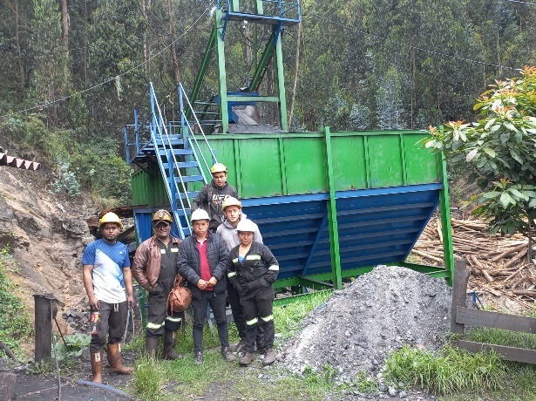

NOTA: Durante la visita a la mina, se tuvo la oportunidad de observar en detalle las operaciones diarias y los procesos relacionados con la seguridad y salud en el trabajo. Se realizaron inspecciones en diferentes áreas de la mina para evaluar el cumplimiento de las normas y reglamentos de seguridad y salud. También se identificaron algunas áreas de mejora y se discutieron posibles soluciones con el equipo de gestión de la mina.

* **INDUCCIÓN DE LOS DOCUMENTOS:**

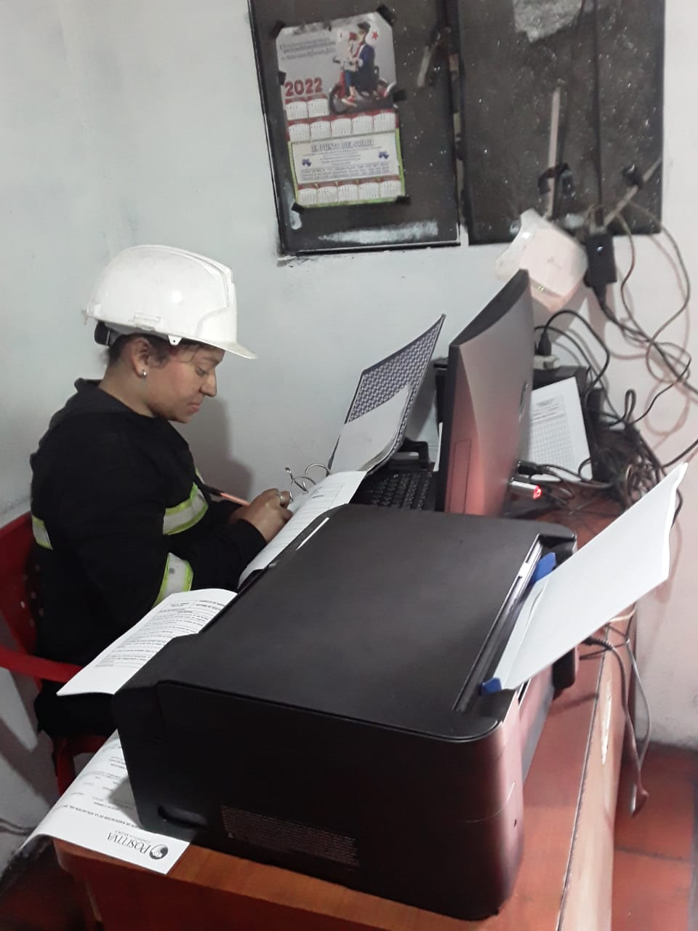

NOTA: La inducción de los documentos es un proceso crucial en la gestión de la documentación de la mina. Durante esta fase, se deben explicar detalladamente los diferentes tipos de documentos que se manejan en la mina, así como su importancia y relevancia en los procesos operativos y de seguridad. Además, se deben establecer las políticas y procedimientos para el manejo adecuado de la documentación, incluyendo la creación, revisión, aprobación y almacenamiento de los documentos.

* **DOCUMENTACIÓN QUE NOS BRINDA LA MINA:**

NOTA: Durante nuestra visita a la mina, se nos proporcionó una gran cantidad de documentación relevante para nuestro proyecto. Esta documentación incluye informes de seguridad, registros de inspecciones y auditorías, políticas y procedimientos de seguridad, planos de la mina y de las instalaciones, entre otros.

* **MOCKUPS DE LA INTERFAZ DE LA MINA:**

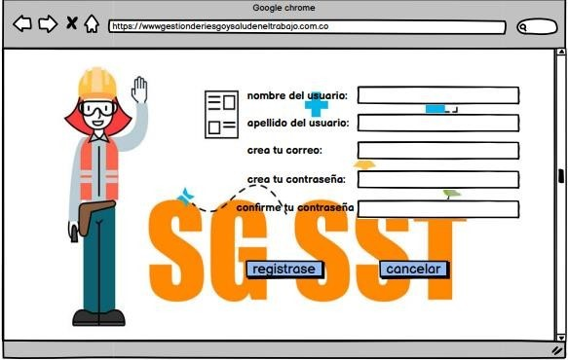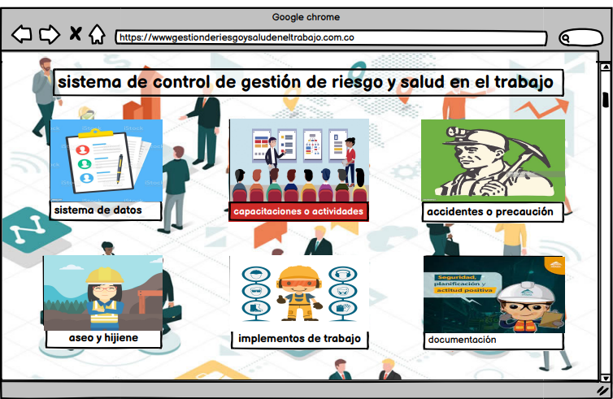

* **INTERFAZ EN JAVA:**



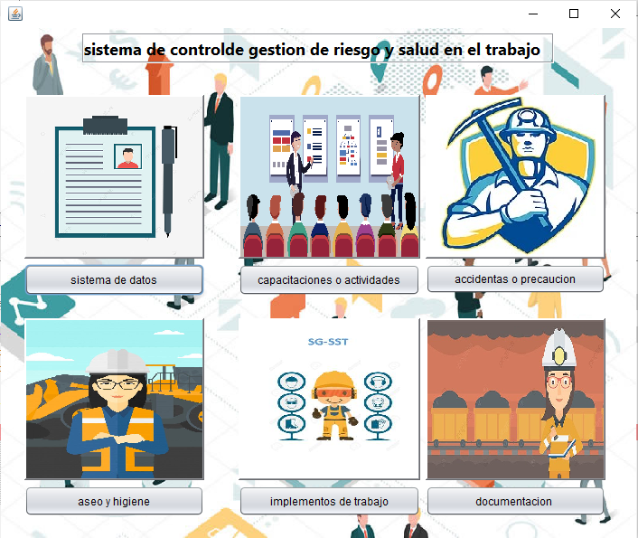

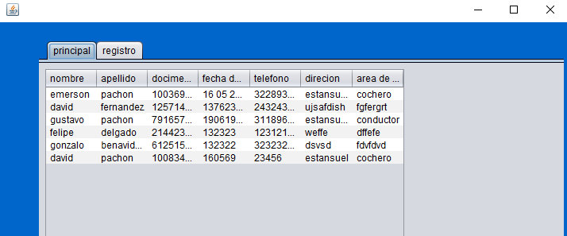

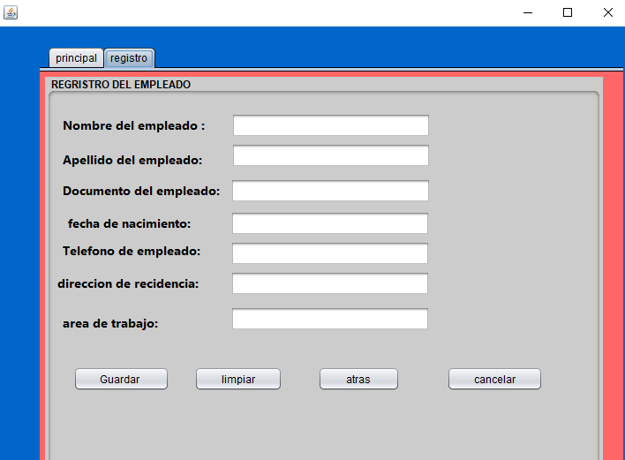

* **RECLOLECCION DE LA INFORMACIÓN PARA LA ALTERNATIVA DEL SISTEMA DE SOFTWARE**

NOTA: Para la alternativa del sistema de software, es necesario realizar una recopilación exhaustiva de información para poder tomar decisiones fundamentadas y diseñar una solución efectiva. En esta etapa, se deben considerar factores como la causa de las fallas del sistema, la magnitud de las interrupciones, la frecuencia con que ocurren, entre otros. Además, es importante analizar las posibles alternativas y evaluar su viabilidad técnica y económica. Se debe contar con la participación de expertos en el tema y hacer uso de herramientas y metodologías adecuadas para lograr una investigación completa y rigurosa.

# Citas y Referencias – Información

**16.1. Citas Textuales:**

1. Organización Internacional del Trabajo (OIT). (2014). *Los accidentes de trabajo y enfermedades profesionales causan más de 2.3 millones de muertes anuales*. Consultado en https://www.ilo.org/global/topics/safety-and-health-at-work/lang--es/index.htm
2. United Nations. (2015). *Los Objetivos de Desarrollo Sostenible como marco integral para el desarrollo humano y cuidado ambiental*. Disponible en <https://sustainabledevelopment.un.org/post2015/transformingourworld>
3. Ministerio de Trabajo y Seguridad. (1994). Decreto 1295 de 1994. *Reglamentación sobre gestión de riesgos laborales en Colombia*. Consultado en https://www.mintrabajo.gov.co/normatividad/decreto-1295-de-1994

**16.2. Referencias de Apoyo:**

* Gómez, L., & Rodríguez, M. (2020). *Eficiencia de herramientas tecnológicas en la gestión de riesgos laborales en el sector minero*. Revista de Salud Ocupacional, 15(3), 45-58.
* Martínez, A., & Pérez, J. (2018). *Evaluación de factores de riesgo en ambientes laborales de alto riesgo: Estudio de caso en minería*. Journal of Occupational Safety, 27(2), 134-142. doi:10.1000/j.occupational.safety.2018.02.004
* Sala Nova, P., & Neira, M. (2005). *La salud de los trabajadores como base para el crecimiento de las empresas*. Revista Internacional de Salud Ocupacional, 9(1), 22-29.
* Organización Mundial de la Salud. (2001). *Marco para la promoción de la salud en el lugar de trabajo*. OMS. Recuperado de<https://www.who.int/occupational_health/health_workers/en/>